РЕШЕНИЕ

07 февраля 2022 года № 49/347
г. Абинск

Об утверждении образца Приглашения избирателей
для участия в голосовании на досрочных выборах главы Федоровского сельского поселения Абинского района

В целях реализации полномочий территориальной избирательной комиссии, предусмотренных частью 3 статьи 29 Закона Краснодарского края от 26 декабря 2005 г. № 966-КЗ «О муниципальных выборах в Краснодарском крае», территориальная избирательная комиссия Абинская решила:
1. Утвердить текст Приглашения для участия в голосовании на досрочных выборах главы Федоровского сельского поселения Абинского района (далее – Приглашение) с датой голосования «13» марта 2022 года (прилагается).
2. Изготовить Приглашения в количестве 1572 штуки. Оплату за изготовление Приглашений произвести за счет средств, выделенных территориальной избирательной комиссии на подготовку и проведение досрочных выборов главы Федоровского сельского поселения Абинского района.
3. Разместить настоящее решение на сайте территориальной избирательной комиссии.
4. Контроль за выполнением пункта 2 и 3 настоящего решения возложить на председателя территориальной избирательной комиссии С.И. Амеличкину.

Председатель  территориальной избирательной комиссии Абинская | подпись | С.И. Амеличкина
Секретарь  территориальной избирательной комиссии Абинская | подпись | Ю.А. Тарновская

ПРИЛОЖЕНИЕ

УТВЕРЖДЕНО
решением территориальной избирательной комиссии Абинская от 07 февраля 2022 года № 07/347

Текст и форма приглашения избирателей для участия в голосовании
на досрочных выборах главы Федоровского сельского поселения Абинского района
Лицевая сторона приглашения
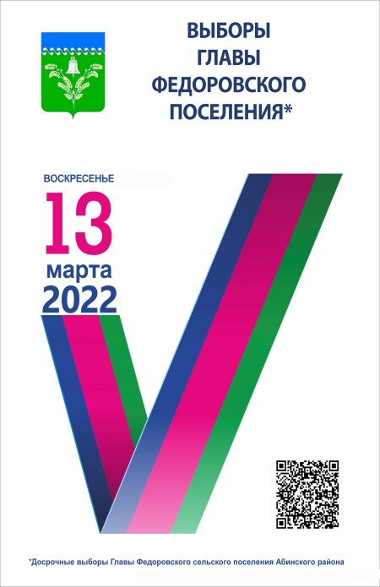 | УВАЖАЕМЫЙ ИЗБИРАТЕЛЬ!  Приглашаем Вас принять участие в голосовании  на досрочных выборах главы Федоровского сельского поселения Абинского района, которое состоится 13 марта 2022 года с 08.00 до 20.00 часов и будет проводиться  в помещении Вашей участковой избирательной комиссии  № _________по адресу:  __________________________________________________  ______________________________

Со 02 марта 2022 года приглашаем Вас с 16.00 до 20.00 часов (в выходные дни
с 10.00 до 14.00 часов, кроме 12 марта 2022 года), 12 марта 2022 года с 10.00 до 14.00 часов по указанному адресу Вашей участковой избирательной комиссии для ознакомления и уточнения списка избирателей.

Если Вы в день голосования по уважительной причине будете отсутствовать по месту своего жительства и не сможете прибыть в помещение для голосования на избирательном участке, у Вас есть возможность проголосовать досрочно со 2 марта по 11 марта 2022 года
в рабочие дни с 16.00 до 20.00 часов, в выходные дни с 10.00 до 14.00 часов, 12 марта 2022 года с 10.00 до14.00 часов.

ГОЛОСОВАТЬ УДОБНО И БЕЗОПАСНО!

Оборотная сторона приглашения

УВАЖАЕМЫЙ ИЗБИРАТЕЛЬ!

В случае, если Вы не сможете самостоятельно по уважительным причинам (по состоянию здоровья, инвалидности, в связи с необходимостью ухода за лицами, в этом нуждающимися, и иным) прибыть в помещение для голосования, Вы можете с 03 марта 2022 года до 14.00 часов 13 марта 2022 года передать письменное заявление или устное обращение (в том числе через третьих лиц) о предоставлении Вам возможности проголосовать вне помещения для голосования (на дому) в Вашу участковую избирательную комиссию по вышеуказанному адресу либо по телефону:_________________________________________

Для получения избирательного бюллетеня Вам необходимо иметь при себе ПАСПОРТ гражданина Российской Федерации или документ, заменяющий его.
Каждый избиратель голосует лично. Голосование за других лиц не допускается
...........................................................................................................................................................

Голосование будет проводиться с соблюдением всех санитарно-
эпидемиологических требований, с применением средств индивидуальной
защиты и дезинфицирующих средств!

Территориальная избирательная комиссия Абинская

